Escola e Faculdade de Tecnologia SENAI “Anchieta”
CURSO | Pós-graduação em Sistemas Embarcados
PROFESSOR | FERNANDO SOUZA DE FARIA
DISCIPLINA | FPGA
ALUNO | Wilton Campos Marcelino |  |  | Nº:
ASSUNTO | Atividade FPGA | Nota: | Visto do Aluno:
Orientações: Leia atentamente todas as questões.
A interpretação das questões faz parte da avaliação.
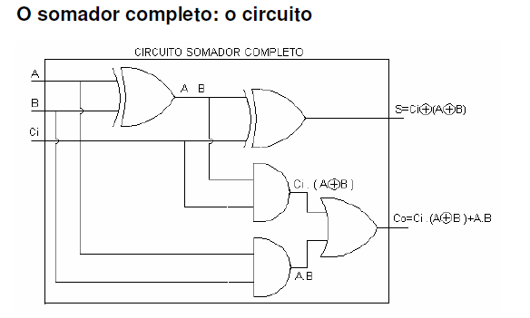
- Abaixo notamos um circuito com um Somador, monte o mesmo no diagrama de blocos do Quartus II.

- Simule no hardware da placa Mercúrio com o Cyclone IV e no simulador do Quartus II, verifique se funciona corretamente, lembre que:
Co -> carry out = vai um
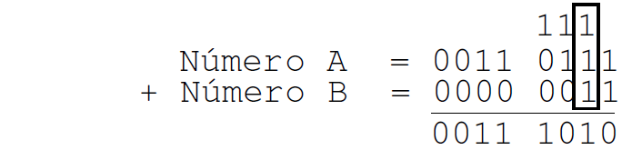
Ci -> Carry in = recebe um

- Depois crie seu bloco digital:

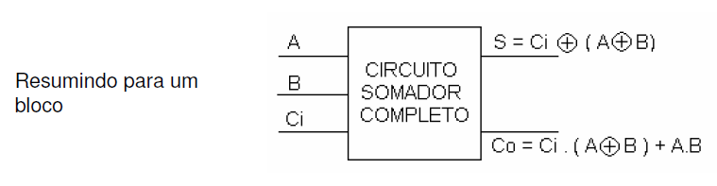

- Monte uma ULA de 4 bits:.
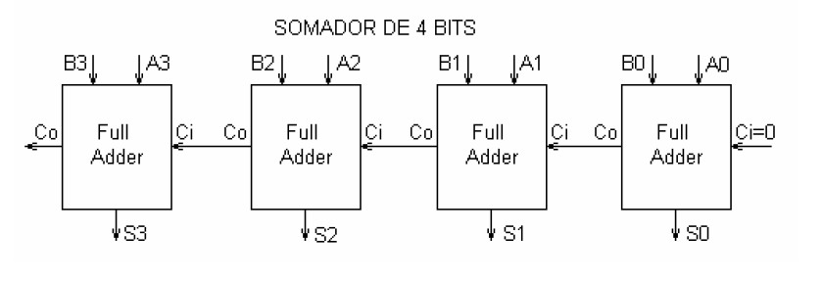
- O circuito deverá ficar na seguinte forma:

